

通信与信息工程学院

嵌入式系统设计与应用

题 目 PCB设计中的接地原则

专业及班级  电子科学与技术1901班

姓 名  吴栋

学 号 19207107004

日 期 2020年3月31日

目录

1、 引言 3

2、 星型接地 3

3、 单独的模拟地和数字地 3

4、 接地层 4

# 引言

接地无疑是系统设计中最为棘手的问题之一。对线性系统而言，“地”是信号的基准点。在单极性电源系统中，它还成为电源电流的回路。接地策略应用不当，可能严重损害高精度线性系统的性能。对于所有模拟设计而言，接地都是一个不容忽视的问题，而在基于PCB的电路中，适当实施接地也具有同等重要的意义。

# 星型接地

“星型”接地的理论基础是电路中总有一个点是所有电压的参考点，称为“星型接地”点。一个形象的比喻，多条导线从一个共同接地点呈辐射状扩展，类似一颗星。星型点并不一定在外表上类似一颗星，它可能是接地层上的一个点，但星型接地系统上的一个关键特性是:所有电压都是相对于接地网上的某个特定点测量的，而不是相对于一个不确定的“地” (无论我们在何处放置探头)。虽然在理论上非常合理，但星型接地原理却很难在实际中实施。举例来说，如果系统采用星型接地设计，而且绘制的所有信号路径都能使信号间的干扰最小并可尽量避免高阻抗信号或接地路径的影响，实施问题便随之而来。在电路图中加入电源时，电源就会增加不良的接地路径，或者流入现有接地路径的电源电流相当大和或具有高噪声，从而破坏信号传输。为电路的不同部分单独提供电源(因而具有单独的接地回路)通常可以避免这个问题。例如，在混合信号应用中，通常要将模拟电源和数字电源分开，同时将在星型点处相连的模拟地和数字地分开。

# 单独的模拟地和数字地

事实上，数字电路具有噪声。饱和逻辑(例如TTL和CMOS)在开关过程中会短暂地从电源吸入大电流。但由于逻辑级的抗扰度可达数百毫伏以上，因而通常对电源去耦的要求不高。相反，模拟电路非常容易受噪声影响，包括在电源轨和接地轨上，因此，为了防止数字噪声影响模拟性能，应该把模拟电路和数字电路分开。这种分离涉及到接地回路和电源轨的分开，对混合信号系统而言可能比较麻烦。然而，如果高精度混合信号系统要充分发挥性能，则必须具有单独的模拟地和数字地以及单独电源，这一点至关重要。事实上，虽然有些模拟电路采用+5 V单电源供电.运行，但并不意味着该电路可以与微处理器、动态RAM、电扇或其他高电流设备共用相同+5 V高噪声电源。模拟部分必须使用此类电源以最高性能运行，而不只是保持运行。这- -差别必然要求我们对电源轨和接地接口给予高度注意。系统中的模拟地和数字地必须在某个点相连，以便让信号都参考相同的电位。这个星点(也称为模拟/数字公共点)要精心选择,确保数字电流不会流入系统

模拟部分的地。在电源处设置公共点通常比较便利。

许多ADC和DAC都有单独的“模拟地”(AGND)和“数字地”(DGND)引脚。在设备数据手册上，通常建议用户在器件封装处将这些引脚连在一起。这点似乎与要求在电源处连接模拟地和数字地的建议相冲突;如果系统具有多个转换器，这点似乎与要求在单点处连接模拟地和数字地的建议相冲突。其实并不存在冲突。这些引脚的“模拟地” 和“数字地”标记是指引脚所连接到的转换器内部部分，而不是引脚必须连接到的系统地。对于ADC，这两个引脚通常应该连在一起，然后连接到系统的模拟地。由于转换器的模拟部分无法耐受数字电流经由焊线流至芯片时产生的压降，因此无法在IC封装内部将二者连接起来。但它们可以

在外部连在一起。

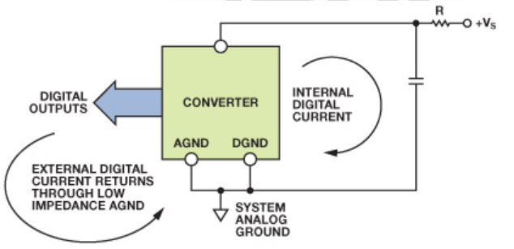

图1 ADC的AGND和DGND应返回系统的模拟地

# 接地层

接地层的使用与星型接地系统相关。为了实施接地层,双面PCB (或多层PCB的一层)的一面由连续铜制造，而且用作地。其理论基础是大量金属具有可能最低的电阻。由于使用大型扁平导体，它也具有可能最低的电感。因而，它提供了最佳导电性能，包括最大程度地降低导电平面之间的杂散接地差异电压。接地层概念还可以延伸，包括电压层。电压层提供类似于接地层的优势，极低阻抗的导体，但只用于一个(或多个)系统电源电压。因此，系统可能具有多个电压层以及接地层。虽然接地层可以解决很多地阻抗问题，但它们并非灵丹妙药。即使是一片连续的铜箔,也会有残留电阻和电感;在特定情况下，这些就足以妨碍电路正常工作。设计人员应该注意不要在接地层注入很高电流，因为这样可能产生压降，从而干扰敏感电路。保持低阻抗大面积接地层对目前所有模拟电路都很重要。接地层不仅用作去耦高频电流(源于快速数字逻辑)的低阻抗返回路径，还能将EMI/RFI辐射降至最低。由于接地层的屏蔽作用，电路受外部EMI/RFI的影响也会降低。接地层还允许使用传输线路技术(微带线或带状线)传输高速数字或模拟信号。此类技术需要可控阻抗。